작성자(학번 이름) : 2019180052 한창우

|  |  |  |  |  |  |
| --- | --- | --- | --- | --- | --- |
| **주차** | 11주차 | **기간** | 2024. 9. 2 ~ 9. 8 | **지도교수** |  |
| 이번주 한일 요약 | Windows Via C/C++  챕터 11 “윈도우 스레드 풀” | | | | |

<상세 수행내용>

**챕터 11: 윈도우 스레드 풀**

비동기 요청 작업들을 어떻게 지능적으로 스레드들에게 분배되는지 알아보았다. 완료 통지를 대기하고 있는 스레드들에게 작업을 분배하는 역할까지만 담당하기 때문에 스레드를 생성하고 파괴하는 작업은 여전히 사용자가 직접 해야만 한다. 윈도우에서 쉽게 개발을 수행할 수 있도록 자체적인 스레드 풀 메커니즘을 제공하고 있다. 이를 이용하면 **스레드의 생성, 파괴, 관리 작업을 좀 더 쉽게 구현**할 수 있다.

새로운 스레드 풀 함수들을 이용하면 다음과 같은 작업을 수행할 수 있다.

* 비동기 함수 호출
* 시간 간격을 두고 함수 호출
* 커널 오브젝트가 시그널되면 함수 호출
* 비동기 I/O 요청이 완료되면 함수 호출

**비동기 함수 호출**

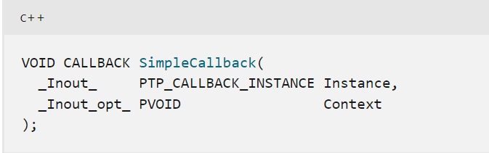

스레드 풀을 이용하여 비동기적으로 함수가 호출되도록 하려면 위 함수를 구현해야한다.

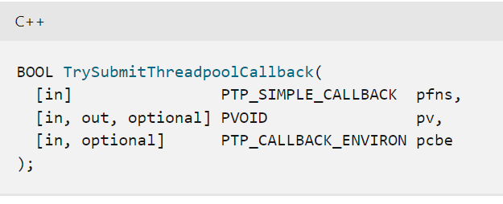

위에서 구현 콜백함수를 TrySubmitThreadpoolCallback 함수 인자로 전달해주면 된다.

스레드 풀 생성 함수를 사용하면 시스템이 알아서 스레드 풀과 스레드를 생성해주기 때문에 사용자가 스레드를 직접 생성할 일은 없다. 그리고 사용자가 요청한 콜백함수를 처리하고 나서 삭제되는 것이 아니라 다시 풀로 들어가서 대기 상태로 돌입한다. 이렇게 스레드를 재사용함으로써 스레드 생성과 파괴에 소요되는 CPU 시간을 절약하여 애플리케이션 성능을 향상시킨다.

스레드 풀은 좀 더 많은 스레드를 생성하는 것이 효과적이라고 판단되면 추가적으로 스레드를 생성하기도 하며, 필요 이상으로 스레드가 많다고 판단되면 스레드를 파괴하기도 한다.

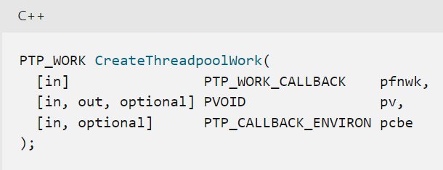

**CreateThreadpoolWork**

**정의:** CreateThreadpoolWork 함수는 스레드풀(한정된 수의 스레드들이 대기하며 비동기 작업을 처리하는 풀)에 제출할 수 있는 작업을 생성하는 함수입니다.

**사용 목적**: 이 함수는 특정 작업을 스레드풀에서 실행할 수 있도록 작업을 등록하며, 작업을 실행할 콜백 함수와 그에 필요한 데이터를 지정합니다.

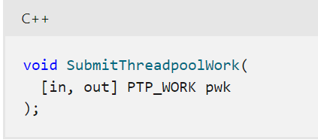

SubmitThreadpoolWork 함수는 스레드 풀에 작업 개체를 게시합니다. 작업자 스레드는 작업 개체의 콜백 함수를 호출합니다.

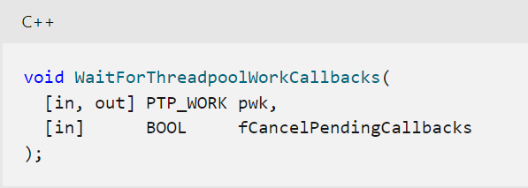

**WaitForThreadpoolWorkCallbacks**

**정의**: WaitForThreadpoolWorkCallbacks 함수는 특정 스레드풀 작업이 완료되거나 취소되기를 기다리는 함수입니다.

**사용 목적**: 이 함수는 스레드풀에서 실행 중인 작업들이 종료될 때까지 기다려야 할 때 사용됩니다. 이때 취소된 작업도 처리될 수 있습니다.

* **언리얼 강의 요약**
* 액터를 레벨에 추가하고 피직스를 추가하는 방법에 대해서 배웠다.
* 블루프린트로 문자열 출력에 대해서 다뤘다.
* **클래스를 설계하고 객체를 만들어서 레벨에 추가하기** (발사체 만들기)

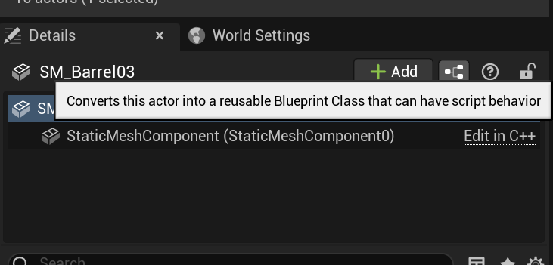

Actor를 누르고 Detail 패널에서 위 그림에서 “Add” 버튼 옆의 버튼을 눌러서 블루프린트 클래스로 만들 수 있다.

* SpawnActor 함수를 사용하여 내가 만든 클래스 객체 생성

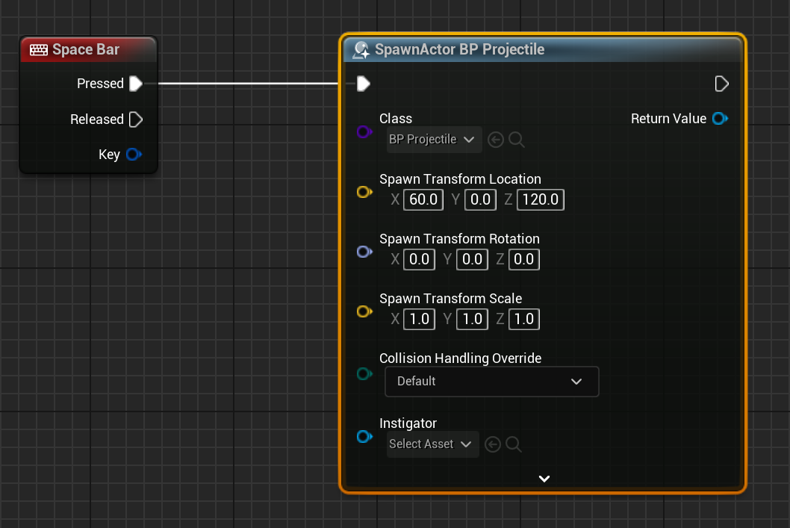

* **컴포넌트**는 액터(Actor)의 구성 요소로 사용되며, 특정 기능이나 데이터를 오브젝트에 추가하는 역할
* 언리얼 실행 중에 “F8”을 눌러서 “Ejecting”을 할 수 있다.
* Player Actor의 Location을 가져와서 해당 위치에 발사체가 발사될 수 있도록 블루프린트 코딩
* 벡터의 개념을 배우고, 발사체가 원하는 방향으로 발사될 수 있도록 실습
* 에셋을 마켓에서 다운 받고 프로젝트로 가져오기
* BSP(이진 공간 분할) 기능을 사용하여 간단한 건물 구조를 제작

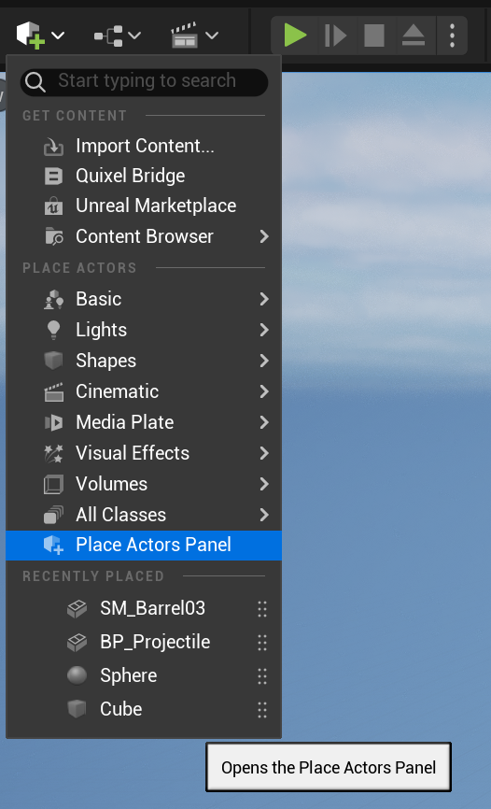

먼저 두 개의 Box Brush를 생성한 후, 하나는 크게 만들고 다른 하나는 작게 만들어서 **Subtract 기능**을 적용했습니다. 이를 통해 큰 Box Brush 내부에 작은 상자의 공간을 깎아내어 내부 공간을 형성하였다.

* 새로운 레벨을 만들고 해당 레벨을 기본으로 설정하는 방법에 대해서 배웠다.

“Settings” -> “Project Settings” -> “Maps & Mods” -> 디폴트 맵을 원하는 맵으로 설정하면 된다.

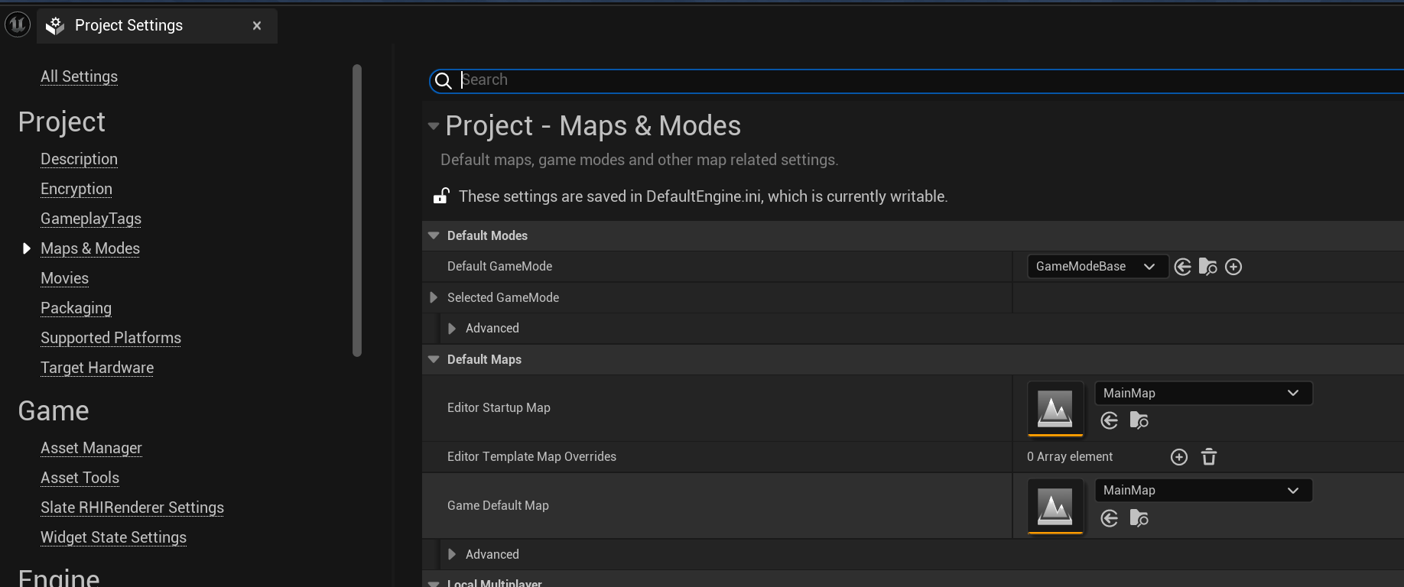

* Actor에 여러 컴포넌트를 추가하기
* Actor에 Collision을 삭제하고 추가하는 방법

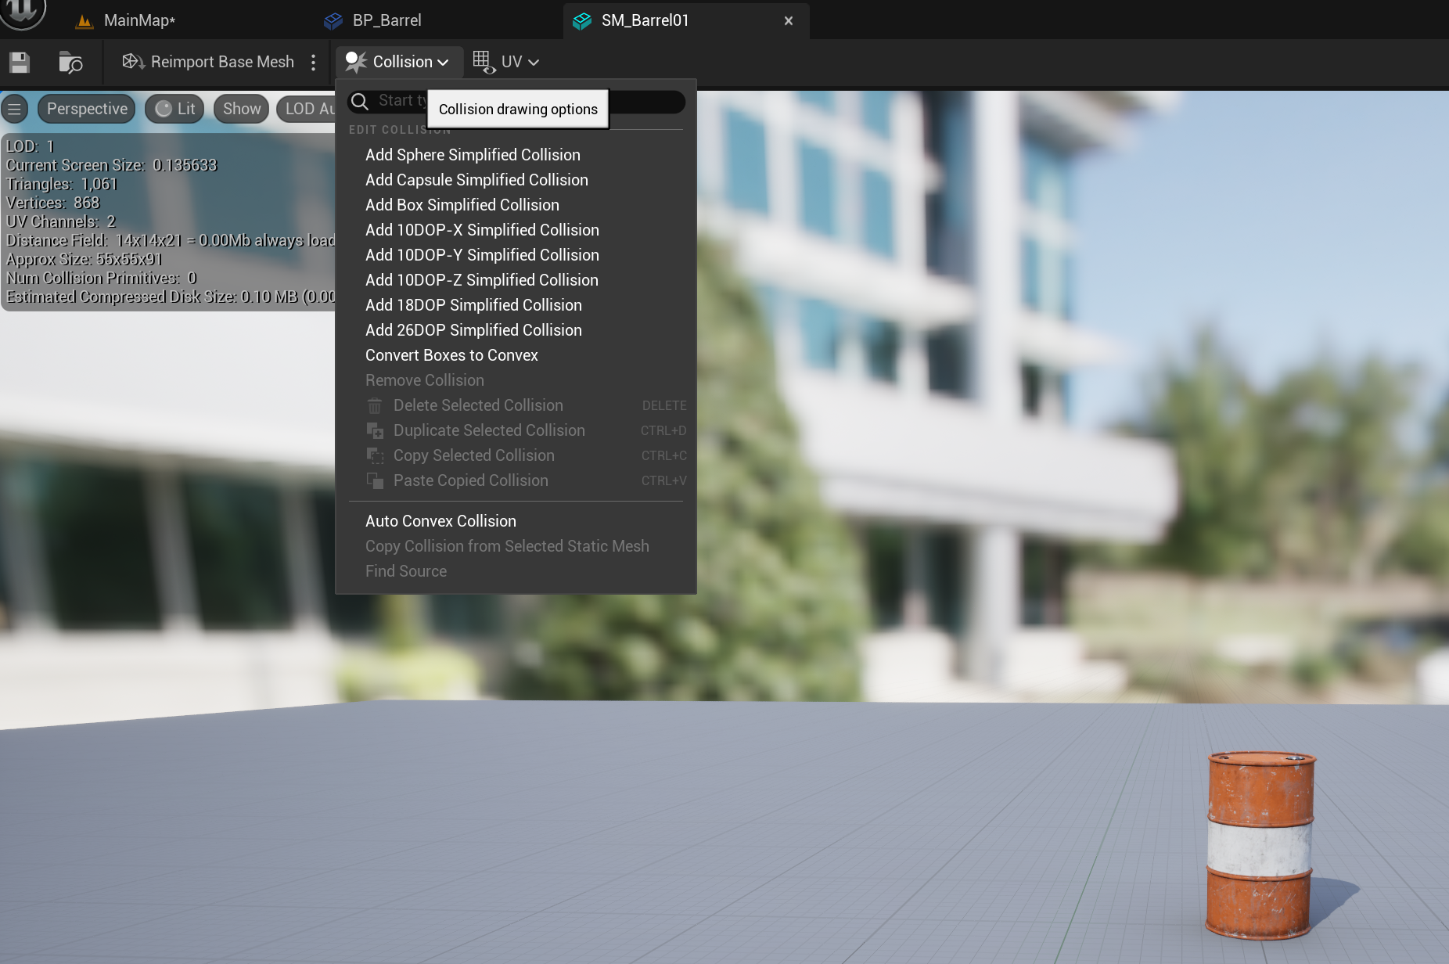

* 블루프린트에서 변수를 추가하는 방법
* 블루프린트 분기문 추가하기
* 블루프린트에서 함수 만들기
* **Pure Function**은 **입력에 따라 항상 동일한 출력**을 제공하며, **게임 상태를 변경하지 않는 함수**를 의미한다. 블루프린트에서 Pure Function은 **사이드 이펙트 없이** 단순히 계산을 수행하는 용도로 사용된다. 그래서 실행 라인이 필요 없고, 함수가 호출되면 값만 반환한다.
* 블루프린트에서 멤버 함수를 만들기
* 레벨의 이름을 참조하여 레벨을 열기

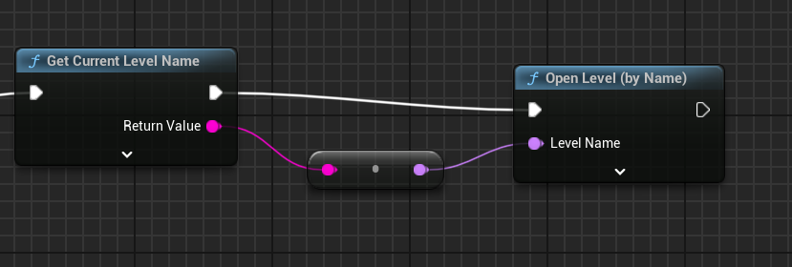

--------------------------------------------------------------------------------------------------------------

진행 상황 유튜브 링크: <https://youtu.be/6-2Cg_J_EDg>

|  |  |  |  |
| --- | --- | --- | --- |
| **문제점 정리** |  | | |
| **해결방안** |  | | |
| **다음주차** | 12주차 | **다음기간** | 9. 9 ~ 9. 15 |
| **다음주 할일** | 12주차에 계획되어 있는 내용 | | |
| **지도 교수**  **Comment** |  | | |